Verfassungsschema BRD/DDR

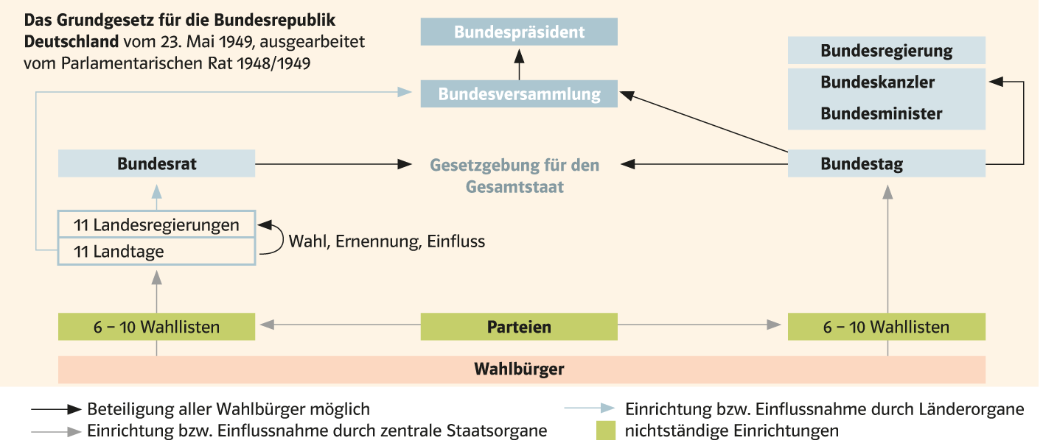

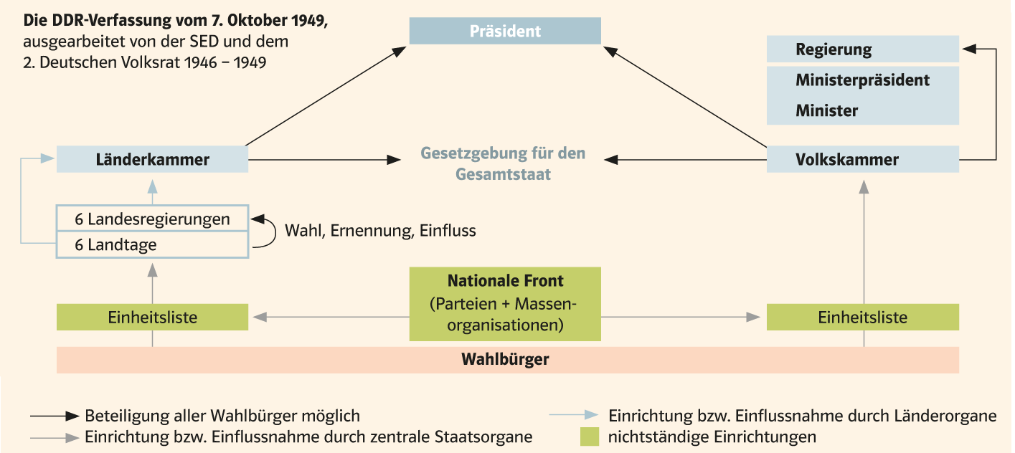

Arbeitsvorschläge
1. Recherchieren Sie für die BRD und die DDR die Judikative als 3. Gewalt.
2. Beurteilen Sie, inwiefern gemäß dem Verfassungsschema eine klare Gewaltenteilung vorliegt.
Ergänzen Sie Ihre Überlegungen durch Ihre Recherchen von Aufgabe 1. [III]

